清华大学复合地产与新金融高级研修班【招生简章】

【2019 地产金融体系全新深度课程】
立项号： 1890810008 主办院：清华长三角研究院

【项目背景】
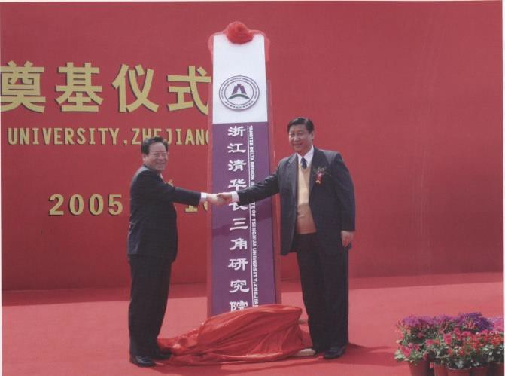

习近平同志 2013 年 3 月 1 日在中央
党校建校 80 周年庆祝大会暨 2013 年省部级领导干部春季学期开学典礼上提出，
“历史和现实都告诉我们，事业发展没有止境，学习就没有止境。好学才能上进。中国共产党人依靠学习走到今天， 也必然要依靠学习走向未来。我们的干
部要上进，我们的党要上进，我们的国家要上进，我们的民族要上进，就必须大兴学
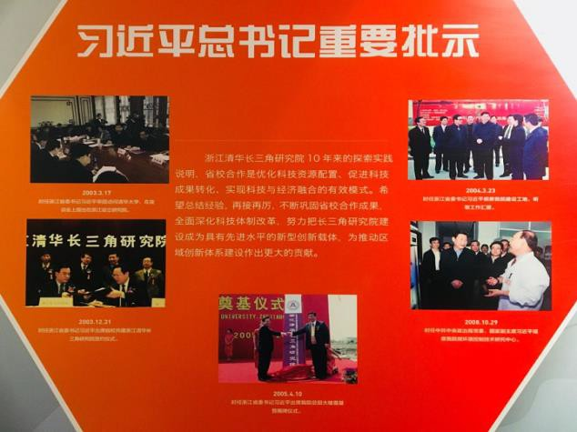

习之风，坚持学习、学习、再学习，坚持实践、实践、再实践。”
十九大报告中，习近平总书记特别强调"坚 持房子是用来住的、不是用来炒的"时代定位， 引发社会热烈关注。应对房地产市场发展不平衡、不充分的问题，十九大报告强调“租购并举”。 随着监管的加强和宏观调控政策的深入，中国房 地产行业将在 2019 年开启一个新时代。
中国正在告别房地产业的繁荣时代，随着居民个人资产结构的调整和改善，地产企业要想继续赢得生存空间，金融能力的提升和商业模式的创新，已经成为持续发展的必由之路。
宏观调控政策、房产税、租售同权、租赁公寓、产业运营、农业政策、特色小镇、田园综合体等房地产业外部经营环境的变化，正在促进地产企业创新的步伐!



习近平总书记重要批示
浙江清华长三角研究院 10 年来的探索实践说明，省校合作是优化科技资源配置、促进科技成果转化、实现科技与经济融合的有效模式，希望总结经验，再接再厉，不断巩固省校合作成果，全面深化科技改革，努力把长三角研究院建设成为具有先进水平的新型创新载体，为推动区域创新体系建设做出更大的贡献。
什么是复合地产? 如何整合多种产业创造一种全新的地产经营模式？如何从产业投资的角度去理解地产业？如何解决融资问题？如何拓展房地产业的金融模式？如何利用城乡融合、乡村振兴的机会去寻找企业更多的发展机会？如何在复杂多变的经济形势下调整企业的商业模式，使企业拥有持续不断前进的动力？如何从开发型企业逐步进入新型泛房地产业？
清华长三角研究院主办的清华大学地产高级研修项目开办十二年来，坚持以与时俱进、开拓新思路、交流企业管理心得、构建校企之间、师生之间、同学之间的合作共赢平台，受到了来自各地众多房地产企业高层领导的高度评价和热情支持。此次又将为你带来全新的内容与安排！

【项目特色】
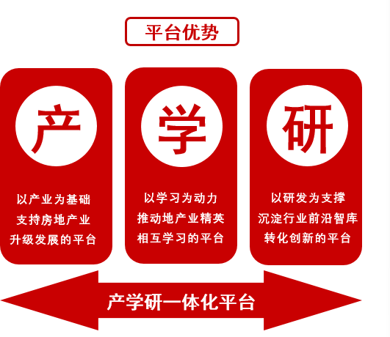
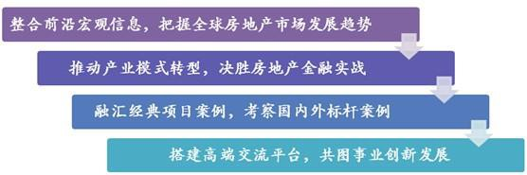

【学习对象】
- 房地产及相关行业企业的董事长和总经理；
- 各类园区负责人；特色小镇、田园综合体负责人；养老产业负责人
- 与城市管理、城市运营、城市建设规划相关的人员；
- 各类投资、基金公司负责人

【学习回报】
- 结合当前宏观调控政策、房产税、租售同权、产业运营、农业政策、特色小镇、田园综合体等地产新形势，以金融和投融资为主线，分析房地产行业的经营与创新思路、提升管理智慧；
- 借鉴国内外的经验，系统学习企业的经营流程；
- 实地考察学习领先者的资源整合能力，学习跨界融合，拓宽投融资渠道

【学习方式】
- 体验式研讨学习：突破灌输性授课方式，采用全新的体验式教学，使师生关系由单纯的“授—受”关系转变成 “我+你”关系。
- 实践创新性教学：把课堂搬到具有代表性的企业中去，同学互相探讨企业经营思
路，将老师讲授与实践实现无缝对接。
- 跨界学习：定期组织班级的活动，定期组织与其他行业班级联合的返校活动，在跨行业的交流与学习中点燃创新灵感。
- 动静结合：著名企业实地考察研讨、专题讲座与高峰论坛。

【班级管理】
专职班主任老师全程顾问式管理班级，各组辅导员全程管家式服务学员；建立班委、考核出勤、建立学习档案；丰富的班会活动，促进学员间相互学习，旨在营造愉悦的班级氛围；一年的共同学习，终生的莫逆同窗。
【学 制】学制一年半，每两个月集中授课 2-3 天，共 24 天课程。
【上课地点】清华大学、上海、广州、杭州、苏州、成都、西安、昆明等

【学费标准】
人民币 79,800 元/人（含学习期间的专家费、听课费、资料费、场地费、茶点费和证书费，不含学习期间交通、食宿费用。）

【证 书】
学员完成全部课程，由清华大学继续教育处统一颁发清华长三角研究院主办的“复合地产与新金融高级研修班”结业证书，加盖“清华大学继续教育证书专用章”公章， 证 书 编 号 可 登 录 清 华 大 学 继 续 教 育 与 认 证 网 站 查 询 ， 网 址 ： http://thtm.tsinghua.edu.cn

【申请流程】
提交《报名表》——招生办公室审核——缴纳学费——持汇款底单报到入学入学时请提交以下资料：
本人身份证、公司营业执照复印件各 1 份，两寸蓝底证件照片 4 张、生活照 1-2 张，名片 2
张，公司简介、个人简介各 1 份

【课程设置】

【模块 1】新时代下的地产行业发展 | 【模块 2】长租房与租售同权
- 新时代下的经济战略与地产行业发展  - 战略性创新思维与复合地产  - 十九大后的土地新政策  - 房产税与房地产市场 | - 长租房与租售同权政策解析  - 长租房的运营模式  - 区域市场中的租售同权  - 长租公寓的定位与选址
【模块 3】乡村振兴与产业经济 | 【模块 4】产业聚集与园区经济
- 田园综合体及特色小镇的规划与盈利模式设计  - 田园综合体及特色小镇的各类政策与申报  - 田园综合体及特色小镇的投融资实践  - 田园综合体及特色小镇的 IP 植入与运营  - 一二三产业融合  - 田园综合体的策划规划中的循环生态 | - 产业园区与产业地产规划、招商及设计成本管控  - 用金融创新推动产业园区升级  - 产业园区的智慧运营与服务创新  - 产业园区的未来发展、前景分析与如何实现产城融合  - 发现园区创新之路·上海 & 杭州站游学
【模块 5】新型农业与现代化 | 【模块 6】体验式经济与商业地产
- 新时代下的农业现代化  - 农业产业融合示范园及农业产业园  - 休闲农业、生态农场、共享农庄、民俗的发展模式  - 智慧经济与智慧农业 | - 体验式经济对项目的支撑  - 业态选择与商业运营  - 亲子业态与招商运营  - 商业地产选址、定位及资金来源
【模块 7】旅游休闲、康养产业开发运营 | 【模块 8】新型投融资拿地
- 旅游业与金融资本  - 旅游休闲小镇的商业运营  - 文旅小镇要素挖掘与策划打造  - 全域旅游下的休闲旅游业  - 养老项目目标定位、商业模式及互联网工具应用  - 气候医疗与医疗、康养产业 | - 最新土地政策深度解读、拿地机会分析及策略研究  - 棚户区改造项目中的商机、盈利模式与实践案例  - 集体建设用地政策解析及拿地策略  - 土地一级开发及一二级联动  - 特色小镇拿地策略及经典案例  - 土地价值研判、投资判断、项目定位核心要素把控
【模块 9】新金融与复合地产 | 【模块 10】政府与社会资本合作 PPP
- 双支柱调控下的创新性金融产品  - 大数据时代下的客户数据精确管理  - 共享等新互联网金融在项目的运用 | - PPP 项目实施的基本框架与操作要点  - PPP 模式融资与扩展收益  - 运用 PPP 模式盘活基础设施存量资产解析

【模块 11】私募股权投融资 |  | 【模块 12】并购与重组
⚫ | 新时代下的私募基金政策 | - 并购的战略思维与选择
⚫ | 基金募集与组织管理制度创新 | - 混合所有制的兼并与重组
⚫ | 股权融资与证券化 | - 并购重组实操与风险防范详解
⚫ | 国内与国际基金与母基金 | - 不良资产处理
【模块 13】资本市场--上市（IPO） |  | 【模块 14】房地产投融资
⚫ | 企业上市业务的选择与实务 | - BOT 项目\BT 项目
⚫ | 上市流程与策略---主板.创业板、新三板 | - 房地产债券
⚫ | 多层次资本市场与一览子融资工具介绍 | - 房地产投资信托基金（REITs)
⚫ | 新三板最新政策 | - 住房抵押贷款的证券化（MBS）
【模块 15】新科技新技术与新地产 |  | 【模块 16】产学研与新地产
⚫ | 科技地产与美好生活 | - 产学研实践探索与模式分析
⚫ | 智慧与绿色地产 | - 产学研合作的管理运行机制
⚫ | 新需求新消费与新科技 | - 发达国家产学研与小镇、地产融合模式借鉴
⚫ | 新技术与精装修 | - 以公司为核心的产学研模式分析
【模块 17】复合地产企业内部管理 |  | 【模块 18】国学与企业管理
⚫ | 人力资源与地产企业组织变革 | - 《资治通鉴》给现代管理启示  - 国学识人用人智慧  - 《周易》与人生管理  - 禅宗智慧与心灵修炼
⚫ | 大数据在房地产营销中的应用 | - 《资治通鉴》给现代管理启示  - 国学识人用人智慧  - 《周易》与人生管理  - 禅宗智慧与心灵修炼
⚫ | 金税三期下的房地产税务筹划实战案例现场分析讨论 | - 《资治通鉴》给现代管理启示  - 国学识人用人智慧  - 《周易》与人生管理  - 禅宗智慧与心灵修炼
⚫ | 企业法律风险管控 | - 《资治通鉴》给现代管理启示  - 国学识人用人智慧  - 《周易》与人生管理  - 禅宗智慧与心灵修炼
⚫ | 房地产运营体系建设与效果评估 | - 《资治通鉴》给现代管理启示  - 国学识人用人智慧  - 《周易》与人生管理  - 禅宗智慧与心灵修炼
实践式学习模式
⚫  ⚫  ⚫  ⚫  ⚫ | 产业资本顶层设计实践：采取“以终为始、总体设计、分布实施”的顶层设计方式，对企业商业模式改造，战略辅导，资源配置等，解决企业经营与发展难题  私董会：建设班级私董会，发挥同学间集体智慧，现场演绎或路演，深度挖掘，为同学解决企业各项问题及辅助经营决策  投融资对接：召开资本对接会，邀请基金、投行、中介等参与，共享投融资机会  参与并购或并购基金：由核心导师领衔，开展上市公司重点项目的并购与重组业务，学员可以全程参与并购过程或参与并购基金；  高端商务考察：海内外高端装备制造、金融、教育、现代农业、品牌并购等


【以往部分授课专家】

仇保兴 | 原住房和城乡建设部副部长 | 张月明 | 北京律师协会不良资产处置与并购委
王志纲 | 王志纲工作室 |  | 员会委员
巴曙松 | 国务院发展研究中心金融研究所 | 叶杨春 | 原万科营销高管
李稻葵 | 著名经济学家 | 张昌祥 | 万达商业地产高管
周其仁 | 著名经济学家 | 苏长兴 | 管控专家
杨保军 | 中国城市规划设计研究院院长 | 刘治国 | 绿城集团工程高管
陈 淮 | 建设部政策研究中心主任 | 王少鹏 | 房地产战略与商业模式专家
冯新刚 | 中国建筑设计院城镇规划院 | 刘玲琳 | 原华侨城集团高管
周燕珉 | 清华大学建筑学院 | 段建设 | 律腾商业机构董事
郭宝平 | 国土资源部执法局 | 胡冶明 | 住宅精装修专家
聂梅生 | 全国工商联房地产分会会长 | 毛大庆 | 优客工场董事长
顾 强 | 华夏幸福基业集团副总裁 | 任志强 | 原华远地产董事长
李明英 | 著名法律专家 | 秦 虹 | 建设部政策研究中心研究员
冯 仑 | 万通集团董事长 | 冯 科 | 北大经济研究所所长
李 忠 | 华高莱斯董事长 | 张凯盛 | 知名地产商业总经理
董 藩 | 北京师范大学房地产研究所所长 | 王益涛 | 知名地产副总裁
祝宝良 | 国家信息中心首席经济师 | 邢 军 | 国家开发银行主任
高 志 | 加拿大宝佳国际首席设计师 | 于 华 | 东方园林文旅集团总建筑师
王立新 | 北京邮电大学，新媒体营销第一人 | 傅林江 | 蓝城集团执行总裁、中国房地产业协
孙立平 | 清华大学社会学院教授 |  | 会副会长
徐志斌 | 社群营销第一人 | 刘 锋 | 北京巅峰智业旅游文化创意股份有限
王守清 | 清华大学教授 |  | 公司创始人
郑锦桥 | 投融资专家 | 占世林 | 清华大学建筑设计院文化旅游分院建
李 豪 | 互联网房地产营销专家 |  | 筑所所长
张燕生 | 国家发改委对外经济研究所所长 | 何 兵 | 清华同衡规划设计研究院四川分院常
李兵弟 | 原住建部村镇司司长 |  | 务副院长
冯海发 | 中央政策研究室经济局局长，国家部委 | 尚 雨 | 罗兰数字音乐教育集团总裁，原浙江
 | 特色小镇经济学资深专家 |  | 清华长三角研究院区域发展与产业合
张天佐 | 农业部政策法规司司长，农业产业资深 |  | 作中心副主任
 | 专家 | 黄 璜 | 中国旅游研究院区域所副研究员
吴仲斌 | 财政部综合司处长，国家部委财经战略 | 周 立 | 清华大学经济管理学院会计系教授
 | 专家 | 张陶伟 | 清华大学经济管理学院金融系副教授
乔润令 | 国家发改委城市和小城镇改革发展中心， | 陈 民 | 北京荣邦瑞明投资管理有限责任公司
 | 中国小城镇及城镇化研究专家研究员 |  | 董事长
岳晓武 | 国土资源部执法监察局原副局长 | 梁环宇 | 联东投资集团常务副总裁
杜 峰 | 国内 PPP 项目实施实战专家，国家 PPP | 张东旭 | 北京京华金融研究院副院长
 | 专委成员 | 吕汉阳 | 国资委机械工业经济管理研究院采购
陈 冠 | 中国人民大学商学院教授 |  | 与 PPP 研究中心常务副主任
路长全 | 切割营销理论创始人 | 邹统钎 | 中国遗产旅游研究中心主任
王明基 | 北京大学人力资本研究所研究员 | 杨荣南 | 国家发改委 PPP 专家库专家

【往期活动回放】
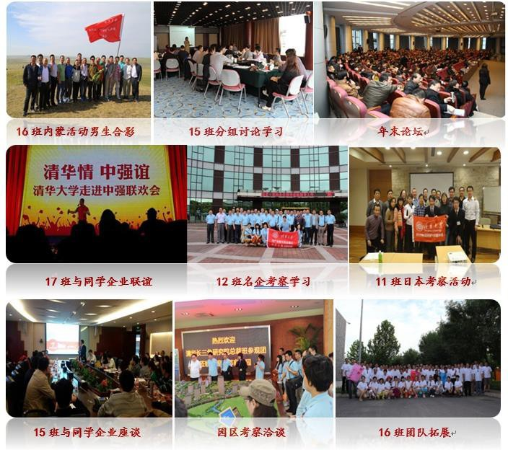

【近期学员课外大事简报】
- 2018 年 10 月 延庆田园综合体休闲亲子农场、康养小镇考察学习
- 2018 年 7 月 贵阳-黔东南标杆项目考察学习
- 2018 年 4 月 日本休闲农业+养老公寓考察学习
- 2017 年 11 月 美国哈佛+硅谷创新考察学习
- 2017 年 11 月 成都田园综合体项目考察学习
- 2017 年 9 月 欧洲工业 4.0 与欧洲房地产市场考察学习
- 2016 年 6 月 休闲农庄徐州行
- 2016 年 5 月 杭州特色小镇考察学习
- 2016 年 4 月 养老休闲项目考察学习
- 2016 年 4 月 新加坡、马来西亚房地产项目考察
清华大学复合地产与新金融高级研修班报名表
个人信息
姓 名 | 性别 | 职务 | 手 机 | 从业年限 |  | 身份证号码
指定联系人信息 | 姓名 |  | 手 机
指定联系人信息 | 传真 |  | 电 话
单位信息
单位名称
主营业务
通信地址 |  |  |  |  | 邮编
单位性质 | - 国企 民企  股份制企业 外资 合资 非营利性组织
所属行业 | - 房地产/建筑建材 金融投资 高科技/信息化 传统制造业  - 文化创意产业 连锁产业 能源/环保 其它
年营业额  （RMB) | 2000 万以下 2000 万-5000 万 5000 万-1 亿  1 亿-10 亿 10 亿-50 亿 50 亿-100 亿 100 亿以上
企业规模 | 50 人以下 50-100 人 100-300 人 300-500 人 1000 人以上
您对本次学习的期待和建议：

学员签名：
汇款信息
1、报名→审核→通过后通知→汇款
2、交费方式：将学费通过银行汇入指定账户学 费：79800 元/人
户 名：清华大学
开户行：工行北京分行海淀西区支行账 号：0200004509089131550
备 注：学费，立项号：1890810008
3、联系人

